PRUEBA 1: Remix

<%@page import="java.io.IOException"%>
<%@page import="java.util.Date"%>
<%@page contentType="text/html" pageEncoding="UTF-8"%>
<!DOCTYPE html>
<html>
<head>
<meta http-equiv="Content-Type" content="text/html; charset=UTF-8">
<title>Página pruebas</title>
<%!
void tabla(JspWriter out, int numero) // throws IOException
{
for (int i = 1; i <= 10; i++)
try{
out.print(numero + " x " + i + " = " + numero*i+"<br>");
}
catch (IOException ioe){ioe.printStackTrace();}
}

int accesos=0;
%>

</head>
<body>

<%-------------------- OBJETOS IMPLICITOS ---------------------------%>
<H2>Expresiones JSP</H2>
<UL>
<LI>Fecha actual: <%= new Date() %>
<LI>Su máquina: <%= request.getRemoteHost() %>
<LI>Su ID de sesión: <%= session.getId() %>
<LI>El parámetro <CODE>nombre</CODE>: <%= request.getParameter("nombre") %>
</UL>

<%-------------------- MEZCLA JAVA-HTML ---------------------------%>
<p>
<% if (Math.random() < 0.5) {%>
<b>Que tenga un buen día</b>
<% } else
out.println("<u>Que tenga mucha suerte "+ request.getParameter("nombre") +"</u>");
%>
</p>
<%-------------------- Métodos del servlet ---------------------------%>
<%
tabla(out, 7);
out.print("<p>");
accesos es 1 atributo privado del servlet generado por la página.Por tanto la comparten y van incrementado distintos usuaarios.
Ver diferencia con una variable declarada sin más (sin <%!>), que sería una variable de página
tabla(out, 4);
%>
<%-------------------- Atributos del servlet ---------------------------%>
<p>
<%= ++accesos + " accesos a esta página" %>.
</p>
<%-------------------- Distintos tipos de response: excel, html ---------------------------%>
<p>
<%
String formato = request.getParameter("formato");
// Si el parámetro no existe se eleva un NullPointerException
//--> incluimos directiva errorPage
if (formato!=null){
if (formato.equals("excel")) {
response.setContentType("application/vnd.ms-excel");
} else {
response.setContentType("text/plain");
}
}
%>

<TABLE BORDER=1>
<TR><TH></TH><TH>Peras<TH>Manzanas
<TR><TH>Primer trimestre<TD>2307<TD>4706
<TR><TH>Segundo trimestre<TD>2982<TD>5104
<TR><TH>Tercer trimestre<TD>3011<TD>5220
<TR><TH>Cuarto trimestre<TD>3055<TD>5287
</TABLE>
</p>

<%-------------------- Diferencia directiva/acción include ---------------------------%>
<%----------- Directiva: incluye el código antes de compilarse el servlet: tiene acceso a variables de la ppal -------%>
<%----------- Acción: se incluye la salida de la página incluida -----
Si la incluida es dinámica, se le envía el request, se ejecuta, y el resultado de la ejecución se incluye en la response de la JSP principal.--%>
<%----------- Directiva: más pensada para contenidos estáticos, pies, cabeceras, plantillas -------%>
<%----------- Acción: más pensada para contenido dinámico. Para hacer parte de la labor de la principal -------%>

<% String colorparr="red"; %>
<%@include file="pag1incluida_directiva.jsp" %>
<%-- <jsp:include page="pag1incluida_accion.jsp" /> --%> //MAL

<%-------------------- Página incluida forma parte de la request de la principal: tiene acceso a sus parámetros ---------------%>
<jsp:include page="pag1_circulo.jsp" />

</body>
</html>

pag1incluida_directiva.jsp

<p style="color:<%= colorparr%>">
Parrafo de página incluida con directiva include
</p>

pag1incluida_accion.jsp

<p style="color:<%= colorparr%>">
Parrafo de página incluida con accion include
</p>

pag1_circulo.jsp

<%
int radio=5;
if (request.getParameter("radio")!=null)
radio=Integer.parseInt(request.getParameter("radio"));
out.println("<p>Circulo de radio: " + radio+"</p>");
out.println("<p>Area:"+ Math.PI*radio*radio+"</p>");
out.println("<p>Perímetro:"+ (Math.PI*2*radio)+"</p>");
%>

PRUEBA 2: acción <jsp:include> y compartición de request

<%@page contentType="text/html" pageEncoding="UTF-8"%>
<%@page errorPage="pag2_errores.jsp?error=Deben ser datos numéricos!!" %>
<!DOCTYPE html>
<html>
<head>
<meta http-equiv="Content-Type" content="text/html; charset=UTF-8">
<title>JSP Page</title>
</head>
pag2_errores.jsp
<%
out.println ("<p>" + request.getParameter("error") +"</p>");

%>
<body>

<%

if (request.getParameter("resolver")!=null){

int a=Integer.parseInt(request.getParameter("a"));
int b=Integer.parseInt(request.getParameter("b"));
int c=Integer.parseInt(request.getParameter("c"));
pag2_soluciones.jsp

<%

int a=Integer.parseInt(request.getParameter("a"));
int b=Integer.parseInt(request.getParameter("b"));
int c=Integer.parseInt(request.getParameter("c"));
double x1=Double.parseDouble
(request.getParameter("x1"));
double x2=Double.parseDouble
(request.getParameter("x2"));

out.println ("<p>Soluciones de " + a + "x<sup>2</sup> + " + b + "x + " + c +" =0</p>");
out.println ("<p>x1=" + x1 +"</p>");
out.println ("<p>x2=" + x2 +"</p>");

%>

if (a==0) {
%>
<jsp:include page="pag2_errores.jsp">
<jsp:param name="error"
value="No es una ecuación de segundo grado" />
</jsp:include>
<%
}
else if ( (b*b - 4*a*c)< 0){
%>
<jsp:include page="pag2_errores.jsp">
<jsp:param name="error"
value="Soluciones imaginarias" />
</jsp:include>
<%
}
else{
double x1=(-b + Math.sqrt(b*b -4*a*c))/(2*a);
double x2=(-b - Math.sqrt(b*b -4*a*c))/(2*a);
%>
<jsp:include page="pag2_soluciones.jsp">
<jsp:param name="x1" value="<%=x1%>" />
<jsp:param name="x2" value="<%=x2%>" />
</jsp:include>
<%
}
}

%>

<form method="post" value="Enviar" action="<%= request.getRequestURI() %>">
<input type="text" name="a" /> x2 + <input type="text" name="b" />x + <input type="text" name="c" /> = 0
<input type="submit" name="resolver" value="Resolver" />
</form>
</body>
</html>

Ejercicio 3: empresa con array de trabajadores

Clase TelefonoMovil con dos atributos privados:
  - numero de tipo String y bateria, de tipo entero.

Constructor y método usar() que decrementa en 1 la batería del tfno.

Clase Persona cuyos atributos sean:
- nombre, dni

Constructor y los métodos get / set necesarios

Clase Trabajador que herede de Persona con atributos
  - dinero
  - movil de tipo TelefonoMovil

Constructor y métodos: ganarDinero, gastarDinero y
método trabajar( ) que hace que el trabajador use su teléfono móvil y que su dinero aumente en 10 unidades.

Clase Empresa con los siguientes atributos:
  - nombre de la empresa, beneficio y un array de trabajadores

El constructor recibe nombre, beneficio y máximo de trabajadores de la empresa

El método contratar recibe un trabajador y lo contrata (lo añade a su array). Es boolean (false si no cabe en el array)

El método trabajar hace trabajar a todos los trabajadores de la empresa, además de incrementar el beneficio en 100

public class Persona {
private String nombre;
private String dni;

public Persona(String nombre,String dni){
this.nombre=nombre;
this.dni=dni;
}
public String getNombre() {
return nombre;
}
public String getDni() {
return dni;
}
}

public class Telefonomovil {

private String numero;
private int bateria;

public Telefonomovil(String numero,int bateria){
this.numero=numero;
this.bateria=bateria;
}
public void usar(){
this.bateria--;
}
public int getBateria(){
return this.bateria;
}
public String getNumero() {
return numero;
}
}

public class Trabajador extends Persona{

private double dinero;
private Telefonomovil movil;

public Trabajador(String nombre,String dni,Telefonomovil movil){
super(nombre,dni);
this.dinero=0;
this.movil=movil;
}
public void ganarDinero(double cant){
this.dinero+=cant;
}
public void gastarDinero(double cant){
if (cant>=dinero)
this.dinero-=cant;
}
public void trabajar(){
this.movil.usar();
this.dinero+=10;
}
public double getDinero() {
return dinero;
}
public Telefonomovil getMovil() {
return movil;
}
}
public class Empresa {
private String nombre;
private double beneficio;
private Trabajador[] trabajadores;
private int cantTrab;

public Empresa(String nombre,double beneficio, int maxtrab){
this.nombre=nombre;
this.beneficio=beneficio;
trabajadores=new Trabajador[maxtrab];
cantTrab=0;
}

public boolean contratar(Trabajador t){
if (cantTrab==trabajadores.length)
return false;
else{
trabajadores[cantTrab]=t;
cantTrab++;
return true;
}
}

public void trabajar(){
for (int i=0; i < cantTrab; i++)
trabajadores[i].trabajar();
this.beneficio+=100;
}

public String getNombre() {
return nombre;
}
public double getBeneficio() {
return beneficio;
}
public Trabajador[] getTrabajadores() {
return trabajadores;
}
public int getCantTrab() {
return cantTrab;
}
}
pag3_empresa.jsp

<html>
<head> <meta http-equiv="Content-Type" content="text/html; charset=UTF-8"> <title>JSP Page</title> </head>
<body>

<%
if (application.getAttribute("noms_empresas")==null)
application.setAttribute("noms_empresas", new HashSet<String>());

if (request.getParameter("submitempresa")!=null){
boolean errorCrearEmpresa=false;
String nombre=request.getParameter("nombre");
double beneficio; int trab;
try{
trab=Integer.parseInt(request.getParameter("trab"));
beneficio=Double.parseDouble(request.getParameter("beneficio"));

//Solo creamos la empresa (en sesion) si no hay otra con el mismo nombre en el contexto
if ( !((HashSet)application.getAttribute("noms_empresas")).contains(nombre)) {
session.setAttribute("empresa",new Empresa(nombre, beneficio,trab));
((HashSet)application.getAttribute("noms_empresas")).add(nombre);
out.println("<p>Empresa "+ ((Empresa)session.getAttribute("empresa")).getNombre() +" creada</p>");
out.println("<p><a href='pag3_trabajadores.jsp'>Añadir trabajadores</a></p>");
}
else{
out.println("<p>Debes introducir datos de la empresa correctamente "
+ "y no ser una empresa existente</p>");
}
}
catch (NumberFormatException e){
out.println("<p>Debes introducir datos de la empresa correctamente </p>");
}
}
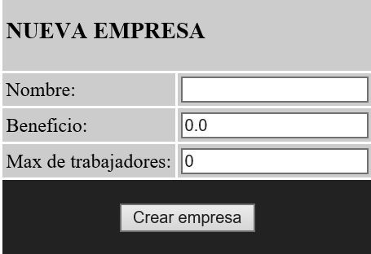
Empresa e=(Empresa)session.getAttribute("empresa");
%>

<form action="<%= request.getRequestURI() %>" method="post">
<table cellpadding="3" >
<tr bgcolor="cccccc">
<td bgcolor="cccccc" colspan="2"><h3>
NUEVA EMPRESA</h3></td>
</tr>
<tr bgcolor="cccccc">
<td > Nombre:</td>
<td><input type="text" name="nombre" value="<%=(e==null)?"":e.getNombre()%>"></td>
</tr>
<tr bgcolor="cccccc">
<td >Beneficio:</td>
<td><input type="text" name="beneficio" value="<%= (e==null)?0:e.getBeneficio()%> "></td>
</tr>
<tr bgcolor="cccccc">
<td >Max de trabajadores:</td>
<td><input type="text" name="trab" value="<%= (e==null)?0:e.getTrabajadores().length %>"/></td>
</tr>
<tr>
<td colspan="2" bgcolor="222222"><p align="center">
<input type="submit" value="Crear empresa" name="submitempresa"></p>
</td>
</tr>
</table>
</form>
</body>
</html>
pag3_trabajadores.jsp

<html> <head> <meta http-equiv="Content-Type" content="text/html; charset=UTF-8"> <title>JSP Page</title> </head>
<body>
<%
Empresa e=(Empresa)session.getAttribute("empresa");
if (e==null)
response.sendRedirect("pag3_empresa.jsp");
%>

<%
// es otra página (pag3_contratar.jsp) la que procesa el formulario y le deja preparado a esta el resultado
// de la última contratación: un atributo de request con el Trabajador contratado/no contratado
// un parámetro con mensaje de error si no se ha podido contratar

if (request.getAttribute("ultimo_trabajador")!=null){
Trabajador ultimo_trab=(Trabajador)request.getAttribute("ultimo_trabajador");
if (request.getParameter("error_contratar")!=null)
out.println (request.getParameter("error_contratar") + " " + ultimo_trab.getNombre() + " no contratado");
else
out.println (ultimo_trab.getNombre() + " contratado");
}
%>

<%
if (request.getParameter("submit_trabajar_empresa")!=null){
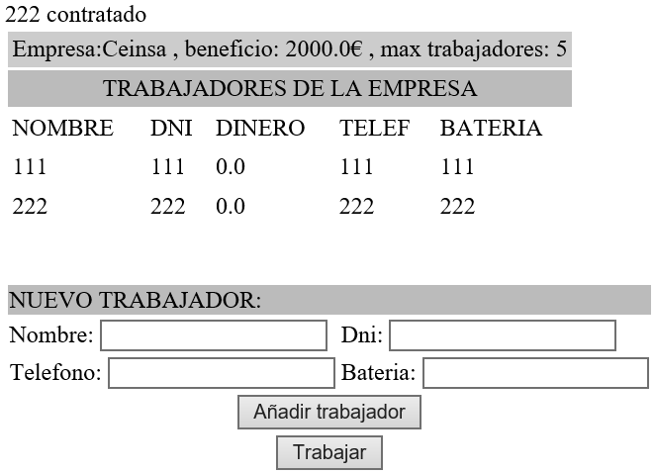
e.trabajar();
}
%>

<%-- DATOS EMPRESA (sesion) y sus trabajadores --%>

<table cellpadding="3" >
<tr bgcolor="cccccc">
<td colspan="5">
Empresa:<%=e.getNombre()%>
, beneficio: <%=e.getBeneficio()%>€
, max trabajadores:
<%=e.getTrabajadores().length %>
</td>
</tr>

<tr bgcolor="#bbbbbb"><td colspan="5" align="center">TRABAJADORES DE LA EMPRESA</td></tr>
<tr><td>NOMBRE</td><td>DNI</td><td>DINERO</td><td>TELEF</td><td>BATERIA</td></tr>
<%
for (int i=0; i < e.getCantTrab(); i++){
Trabajador trab=e.getTrabajadores()[i];
out.print("<tr>");
out.print("<td>" + trab.getNombre()+"</td>");
out.print("<td>" + trab.getDni() +"</td>");
out.print("<td>" + trab.getDinero() +"</td>");
out.print("<td>" + ((Telefonomovil)trab.getMovil()).getNumero() +"</td>");
out.print("<td>" + ((Telefonomovil)trab.getMovil()).getBateria() +"</td>");
out.print("</tr>");
}
%>
</table>

<%-- FORMULARIO nuevo trabajador y trabajar --%>

<form method="post" action="pag3_contratar.jsp">
<table>
<tr bgcolor="#bbbbbb">
<td colspan="2"> NUEVO TRABAJADOR:</td>
</tr>
<tr>
<td> Nombre: <input type="text" name="nombre" /></td>
<td> Dni: <input type="text" name="dni" /></td>
</tr>
<tr>
<td> Telefono: <input type="text" name="numero" /></td>
<td> Bateria: <input type="text" name="bateria" /></td>
</tr>

<tr>
<td colspan="2" style="text-align: center">
<input type="submit" name="submit_nuevotrab" value="Añadir trabajador"/></td>
</tr>
<tr>
<td colspan="2" style="text-align: center">
<input type="submit" name="submit_trabajar_empresa" value="Trabajar"/></td>
</tr>
</table>
</form>
</body>
</html>

pag3_contratar.jsp

<%

Empresa e=(Empresa)(session.getAttribute("empresa"));

if (request.getParameter("submit_nuevotrab")!=null){
Telefonomovil telef=new Telefonomovil(request.getParameter("numero"),
Integer.parseInt(request.getParameter("bateria")));
Trabajador trab=new Trabajador(request.getParameter("nombre"),request.getParameter("dni"),telef);
request.setAttribute("ultimo_trabajador", trab);
if (!e.contratar(trab)){
%>
<jsp:forward page="pag3_trabajadores.jsp" >
<jsp:param name="error_contratar" value="Empresa no admite más trabajadores"/>
</jsp:forward>
<% }
else{
%>
<jsp:forward page="pag3_trabajadores.jsp" />
<%
}
}
else{
%>
<jsp:forward page="pag3_trabajadores.jsp" />
<%
}
%>

JSTL – Ejemplo básicos en pizarra (sin usar aún BD)

prueba.jsp

<%@taglib uri="http://java.sun.com/jsp/jstl/core" prefix="c" %>

<body>

Pasamos parametro nombre=xxxx por GET

<p> psgina de prueba de </p>
<c:if test="${param.nombre.equals(\"admin\")}" >
<h>reverencia a admin</h>
</c:if>

1 servlet ha inicializado un atributo “visitas” a 0 en su método init y lo incrementa en cada processRequest

<h2>${applicationScope.visitas} visitas</h2>

1 servlet nos ha dejado un arraylist de nombres de autor en la sesión

<c:choose>
<c:when test="${sessionScope.arrAutores.isEmpty()}">
No hay autores
</c:when>
<c:otherwise>
${sessionScope.arrAutores.size()} autores
</c:otherwise>
</c:choose>

1 servlet nos ha dejado un arraylist de nombres de autor en la sesión

<h2> TODOS LOS AUTORES </h2>
<c:forEach varStatus="estado"
items="${sessionScope.arrAutores}" var="nomautor" >
<p>Autor ${estado.index + 1}: ${nomautor}</p>
</c:forEach>

1 servlet nos ha dejado un HashMap de pares <String><Integer> en el request (Nombreautor → Cantidad de libros)

<h2> LIBROS POR AUTOR </h2>
<table>
<c:forEach items="${mapaPrestamos}" var="plibro" >
<tr>
<td>${plibro.key}</td>
<td>
${plibro.value} libro<c:if test="${plibro.value>1}">s</c:if>
</td>
</tr>
</c:forEach>
</table>
</body>
Pag8_insertlibro.jsp + ServletInsertar8

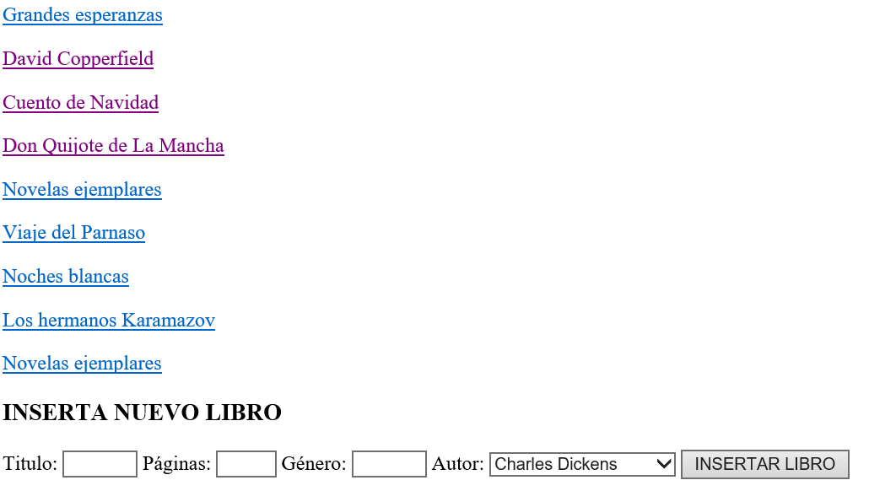
Jsp que , con la ayuda de un Servlet, muestra:

- En la parte superior: todos los libros de la tabla libros. Son enlaces y al pinchar se ve la info completa del libro pinchado
- Abajo: un formulario para insertar nuevos libros. Tras submit, se inserta en BD y se refleja en la lista superior.

* Se deja en la sesión un arraylist de objetos Libro y una mapa de
Idautor (key) –nombreAutor(value) para el combo

public class ServletInsertar8 extends HttpServlet {

protected void doGet(HttpServletRequest request, HttpServletResponse response) throws ServletException, IOException {

GestorBD gbd=new GestorBD();
ArrayList<Libro> libros=gbd.libros();
request.getSession().setAttribute("libros",libros);
request.getSession().setAttribute("mapaautores", gbd.mapaautores());
request.getRequestDispatcher("pag8_insertlibro.jsp").forward(request, response);
}

protected void doPost(HttpServletRequest request, HttpServletResponse response)….{

if (request.getParameter("submitinsertar")==null){
doGet(request,response);
}
else{
try{
String titulo=request.getParameter("titulo");
int paginas=Integer.parseInt(request.getParameter("paginas"));
String genero=request.getParameter("genero");
int idautor=Integer.parseInt(request.getParameter("idautor"));

Libro libro=new Libro();
libro.setGenero(genero);
libro.setIdautor(idautor);
libro.setPaginas(paginas);
libro.setTitulo(titulo);

GestorBD gbd=new GestorBD();
boolean insertado=gbd.insertarLibro(libro);

if (!insertado){
request.setAttribute("errorinsercion", "Libro ya existente para ese autor");
request.setAttribute("libroerroneo", libro);
}
else{
//O volvemos a dejar en la sesión todos los libros
//o más óptimo: añadimos al atributo de sesión el libro recién añadido
/*ArrayList<Libro>librosautor=gbd.librosDeAutor(Integer.parseInt(request.getParameter("idautor")));
request.getSession().setAttribute("librosautor",librosautor);
*/
((ArrayList<Libro>)request.getSession().getAttribute("libros")).add(libro);
}
}
catch(NumberFormatException e){
request.setAttribute("errorinsercion", "Datos erroneos");
}
request.getRequestDispatcher("pag8_insertlibro.jsp").forward(request, response);
}
}

}

Pag8_insertlibro.jsp

<body>

<c:if test="${sessionScope.libros==null}">
<jsp:forward page="ServletInsertar8" />
</c:if>

<c:forEach items="${sessionScope.libros}" var="libro">
<p><a href="pag8_insertlibro.jsp?idlibro=${libro.idlibro}">${libro.titulo}</a></p>
<c:if test="${libro.idlibro==param.idlibro}">
<p>
Género: ${libro.genero}, Páginas: ${libro.paginas}
</p>
</c:if>
</c:forEach>

<h3>INSERTA NUEVO LIBRO</h3>

<form action="ServletInsertar8" method="post">
Titulo: <input type="text" name="titulo" size="4" />
Páginas: <input type="text" name="paginas" value="${libroerroneo.paginas}" size="2"/>
Género: <input type="text" name="genero" value="${libroerroneo.genero}" size="4" />
Autor: <select name="idautor" >
<c:forEach items="${sessionScope.mapaautores}" var="par_autor">
<option value="${par_autor.key}">${par_autor.value}</option>
</c:forEach>
</select>
<input type="submit" value="INSERTAR LIBRO" name="submitinsertar" />
</form>
<p>${requestScope.errorinsercion} </p>
</body>

JSTL – Ejemplo en pizarra combinando con acceso a BBDD
(GestorBD instanciado en init del servlet)

Beans Autor.java y Libro.java

GestorBD.java

package bd;
import beans.Autor; import beans.Libro;
import java.sql.Connection; import java.sql.DriverManager;
import java.sql.PreparedStatement;import java.sql.ResultSet;
import java.sql.SQLException; import java.sql.Statement;
import java.util.ArrayList; import java.util.HashMap;import java.util.HashSet;
import java.util.logging.Level;import java.util.logging.Logger;

public class GestorBD {

private static final String DRIVER="com.mysql.jdbc.Driver";
private static final String URL="jdbc:mysql://localhost/biblio";
private static final String USER="root";
private static final String PASS="123456";
private Connection cn;
private PreparedStatement ps;

public GestorBD()
{
try {
Class.forName(DRIVER);
cn=DriverManager.getConnection(URL, USER, PASS);
String sql="insert into autores(nombre,fechanac, nacionalidad)"
+ " values (?,?,?)";
ps=cn.prepareStatement(sql);
} catch (ClassNotFoundException ex) {
Logger.getLogger(GestorBD.class.getName()).log(Level.SEVERE, null, ex);
} catch (SQLException ex) {
Logger.getLogger(GestorBD.class.getName()).log(Level.SEVERE, null, ex);
}
finally{
System.err.println("Conexion:"+cn);
}
}

public ArrayList<String> autores()
{
//Nombres de todos los autores de la BD
ArrayList<String> arrautores=new ArrayList<String>();

String sql="select nombre from autores";
try {
Statement st=cn.createStatement();
ResultSet rs=st.executeQuery(sql);
while (rs.next()) {
arrautores.add(rs.getString("nombre"));
}
rs.close();
st.close();

} catch (SQLException ex) {
System.err.println("Error en metodo autores: " + ex);
}
return arrautores;
}

public HashMap<Libro,Integer> mapaPrestamos ()
{
HashMap<Libro,Integer> mapaprestamos=new HashMap<Libro,Integer>();

try {
String sql1="select * from libros";
Statement st1 = cn.createStatement();
ResultSet rs1=st1.executeQuery(sql1);

while (rs1.next()) {
Libro l=new Libro(rs1.getInt("idlibro"), rs1.getString("titulo"),
rs1.getInt("paginas"), rs1.getString("genero"), rs1.getInt("idautor"));
String sql2="select count(*) from prestamos where idlibro="+
rs1.getInt("idlibro");
Statement st2=cn.createStatement();
ResultSet rs2=st2.executeQuery(sql2);
if (rs2.next()) {
mapaprestamos.put(l,rs2.getInt(1));
}
rs2.close();
st2.close();
}
rs1.close();
st1.close();

} catch (SQLException ex) {
}
return mapaprestamos;
}

public HashSet<Autor> setdeautores()
{
HashSet<Autor> setautores=new HashSet<Autor>();
String sql="select * from autores";
try {
Statement st=cn.createStatement();
ResultSet rs=st.executeQuery(sql);
while (rs.next())
{
Autor a=new Autor(rs.getInt(1),rs.getString(2),
new java.util.Date(rs.getDate(3).getTime()) ,
rs.getString(4));
setautores.add(a);
}
rs.close();
st.close();

} catch (SQLException ex) {
System.err.println("Error en metodo setdeautores: " + ex);
}
return setautores;
}

public void insertarAutor(Autor a) //a no contine idautor
{
try {
ps.setString(1, a.getNombre());
ps.setDate(2, new java.sql.Date(a.getFechanac().getTime()));
ps.setString(3, a.getNacionalidad());
ps.executeUpdate();

} catch (SQLException ex) { }
}
}

ServletAutores

package servlets;
import bd.GestorBD; import beans.Autor; import java.io.IOException;
import java.io.PrintWriter; import java.text.DateFormat; import java.text.ParseException; import java.text.SimpleDateFormat;
import java.util.logging.Level; import java.util.logging.Logger;
import javax.servlet.ServletConfig; import javax.servlet.ServletException;
import javax.servlet.http.HttpServlet; import javax.servlet.http.HttpServletRequest;
import javax.servlet.http.HttpServletResponse;
import javax.servlet.http.HttpSession;

public class ServletAutores extends HttpServlet {

private GestorBD gbd;

@Override
public void init(ServletConfig config) throws ServletException {
super.init(config);
gbd=new GestorBD();
}

@Override
protected void doGet(HttpServletRequest request, HttpServletResponse response)
throws ServletException, IOException {

HttpSession s=request.getSession();

/*
s.setAttribute("nombresautores", gbd.autores());
if (request.getParameter("verprestamos")!=null)
s.setAttribute("mapaprestamos", gbd.mapaPrestamos());
request.getRequestDispatcher("verautores.jsp").forward(request,response);
*/
request.setAttribute("todosautores", gbd.setdeautores());
request.getRequestDispatcher("insertarautores.jsp").forward(request,response);
}

@Override
protected void doPost(HttpServletRequest request, HttpServletResponse response)
throws ServletException, IOException {

try { //Recoger campos de formulario
String nombre=request.getParameter("nombre");
java.util.Date fechanac = new SimpleDateFormat("yyyy-MM-dd").
parse(request.getParameter("fechanac"));
String nacionalidad=request.getParameter("nacionalidad");
//Crear 1 autor sin id e insertarlo
Autor a=new Autor(nombre, fechanac, nacionalidad);
gbd.insertarAutor(a);
doGet(request,response);

} catch (ParseException ex) {
}
}

}
verautores.jsp (1ª parte: Ver todos los autores –sólo nombres- , y si se pincha enlace general, ver todos los libros con la cantidad de préstamos de cada uno)

<%@ taglib prefix="c" uri="http://java.sun.com/jsp/jstl/core" %><%@page . . . %>
<html>
<head>
<meta http-equiv="Content-Type" content="text/html; charset=UTF-8">
<title>JSP Page</title>
</head>
<body>
<%
if (session.getAttribute("nombresautores")==null)
response.sendRedirect("ServletAutores");
%>
<table>
<c:forEach items="${nombresautores}" var="nombreautor" >
<tr>
<td>
${nombreautor}
</td>
</tr>
</c:forEach>
</table>
<a href="ServletAutores?verprestamos">VER PRESTAMOS</a>

<c:forEach items="${mapaprestamos}" var="libroprestamo">
<p>
${libroprestamo.key.titulo}, ${libroprestamo.key.paginas} pÃ¡ginas
------> ${libroprestamo.value} prÃ©stamos
</p>
</c:forEach>
</body>
</html>

insertarautores.jsp (2ª parte: Ver todos los autores –objetos- e insertar un nuevo autor mediante formulario)

<%@ taglib prefix="c" uri="http://java.sun.com/jsp/jstl/core" %><%@page . . . %>
<!DOCTYPE html>
<html>
<head>
<meta ……………………….><title>JSP Page</title>
</head>
<body>
<table>
<th>id</th><th>nombre</th><th>fecha nac</th><th>nacionalidad</th>
<c:forEach items="${todosautores}" var="autor" >
<tr>
<td>${autor.idautor}</td>
<td>${autor.nombre}</td>
<td>${autor.fechanac}</td>
<td>${autor.nacionalidad}</td>
</tr>
</c:forEach>
</table>
<form method="post" action="ServletAutores">
<table>
<tr>
<td>Nombre: <input type="text" name="nombre" /></td>
<td>Fecha de nacimiento: <input type="text" name="fechanac" /></td>
<td>Nacionalidad:<input type="text" name="nacionalidad" /></td>
<td><input type="submit" name="insertar" value="INSERTAR AUTOR"/></td>
</tr>
</table>
</form>
</body>
</html>

